CARSI会员高校开通OUP shibboleth服务流程

管理员如何激活Shibboleth 访问方式

2022年7月28日

牛津学术账户
牛津大学出版社主要的研究类书籍资源内容 Oxford Handbooks Online、Very Short Introductions、Oxford Medicine Online、Oxford Clinical Psychology以及AMA Manual of Style，Oxford Scholarship Online、University Press Scholarship Online 于2022年7月迁移至牛津学术（Oxford Academic）平台。 OUP的机构订户从此可通过牛津学术（Oxford Academic）平台的统一账户管理其订购的牛津大学出版社的在线产品和期刊。通过牛津学术账户机构订户管理员可以：

• 对在线书籍、期刊和数据库的使用数据进行一站式访问
• 直接管理验证方法和机构品牌推广设置
• 使用单个电子邮件地址管理多个账户，点击下拉菜单就可以选择账户
下列资源现在可以通过牛津学术账户获取用量统计和管理机构设置。机构管理员可用过其管理员账号和密码登陆其学术账户激活所订购的牛津资源的Shibboleth访问方式。

AMA Manual of Style –内容于2022年7月19日迁移至牛津学术平台*
American National Biography Online
Electronic Enlightenment
Oxford African American Studies Center
Oxford Art Online，包括：
• Grove Art Online
• Benezit Dictionary of Artists
Oxford Bibliographies
Oxford Clinical Psychology –内容于2022年7月19日迁移至牛津学术平台*
Oxford Dictionaries Premium
Oxford Dictionary of National Biography
Oxford English Dictionary
Oxford Handbooks Online –内容于2022年7月19日迁移至牛津学术平台*
Oxford History of Western Music
Oxford Journals
Oxford Law Resources，包括：
• Investment Claims
• Oxford Competition Law
• Oxford Constitutional Law
• Oxford Legal Research Library
• Oxford Public International Law
• Oxford Reports on International Law
Oxford Medicine Online –内容于2022年7月19日迁移至牛津学术平台*
Oxford Music Online，包括：
• Grove Music Online
Oxford Reference
Oxford Research Encyclopedias
Oxford Scholarly Editions Online
• The New Oxford Shakespeare
Oxford Scholarship Online –内容于2022年7月19日迁移至牛津学术平台*
Oxford World’s Classics
SIPRI Yearbook Online
University Press Scholarship Online –内容于2022年7月19日迁移至牛津学术平台*
• British Academy Scholarship Online
• Cairo Scholarship Online
• California Scholarship Online
• Chicago Scholarship Online
• Columbia Scholarship Online
• Cornell Scholarship Online
• Edinburgh Scholarship Online
• Florida Scholarship Online
• Fordham Scholarship Online
• Hawai'i Scholarship Online
• Hong Kong Scholarship Online
• Illinois Scholarship Online
• Kentucky Scholarship Online
• Liverpool Scholarship Online
• Manchester Scholarship Online
• Minnesota Scholarship Online
• Mississippi Scholarship Online
• MIT Scholarship Online
• North Carolina Scholarship Online
• NYU Scholarship Online
• Policy Press Scholarship Online
• Princeton Scholarship Online
• Stanford Scholarship Online
• Yale Scholarship Online
Very Short Introductions –内容于2022年7月19日迁移至牛津学术平台*
What Everyone Needs to Know®
Who's Who and Who Was Who
World Shakespeare Bibliography

Shibboleth 访问方式激活流程：
OUP 机构客户可使用其OUP admin 登陆信息，登陆其Academic Account学术账号自行更新Shibboleth设置，激活Shibboleth访问方式。具体参照以下步骤。

- 打开浏览器输入牛津学术平台网址https://academic.oup.com ，点击右上角的头像图标，点选Sign in as administrator按钮，输入您的Oxford Academic Account管理员账号和密码，如忘记密码可点击Forgot password? （忘记密码）使用注册邮箱找回。

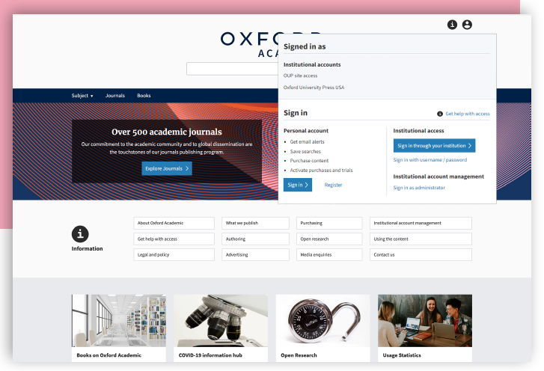

- 登录后，点击屏幕右上角的头像图标查看您的操作选项，包括机构订阅（Institutional Subscriptions）、机构设置（Institutional Settings）、使用统计（Usage Statistics）等。

- 选择Institutional Settings,将您的Organization ID，和Entity ID栏更新，保存即可。以Peking University为例：
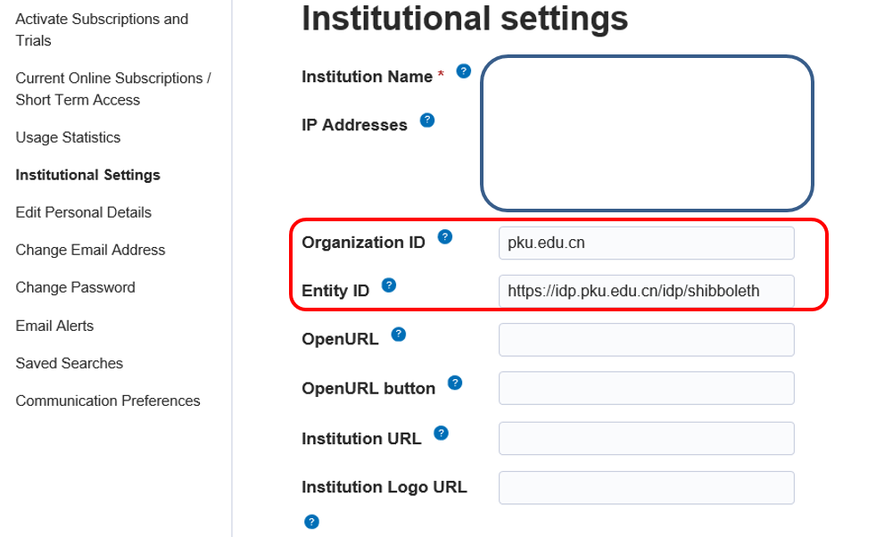

清注意：Organization ID为您的机构域名（即eduPersonScopedAffiliation属性@后面的部分），Entity ID即您的IDP，可在您的IDP 文件或CARSI的metadata文件里查到，如下图标亮的字段。
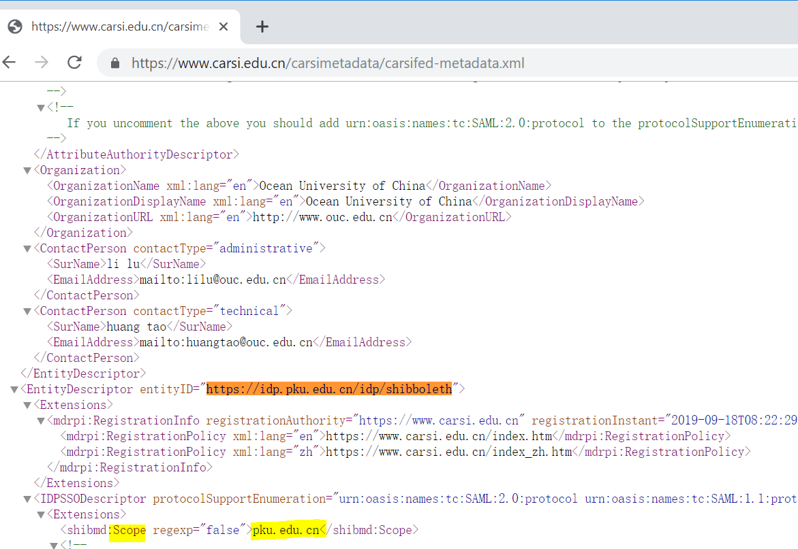
- 设置完成后，系统需要1-2小时更新，系统更新后您的机构名称将出现在机构登陆的名单里。
- 如要测试设置是否成功，在浏览器输入www.academic.oup.com 打开OUP学术平台主页。点击主页右上角头像图标，选择Sign in via your Institution 。如果打开的页面中能找到所在机构名称，则说明Organization ID和Entity ID 配置没有问题，可进一步测试是否机构用户可用自己的机构用户名和密码登陆。
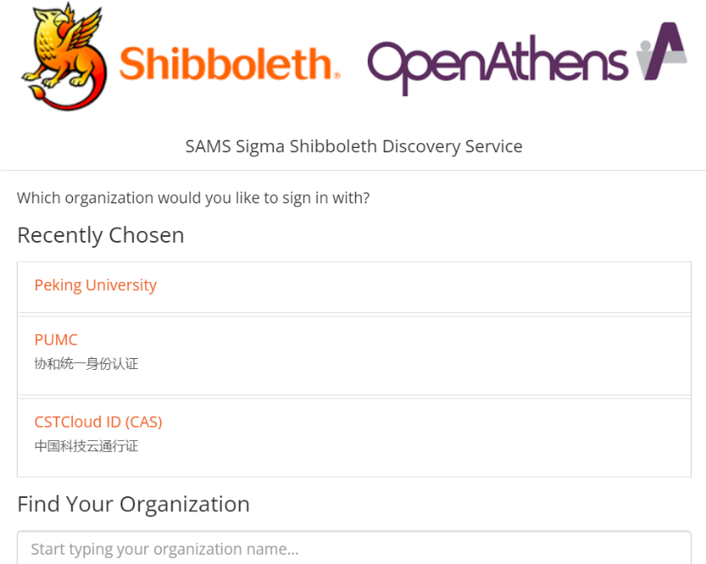

- 测试机构用户明和密码是否可以通过shibboleth正常联通，建议在机构授权的IP地址范围外进行。使用您的机构用户名和密码登陆后网页会跳转到主页。在主页上点击Profile头像图标，会显示出目前登陆的机构。即为登陆成功。用户可以浏览、下载资源。

- 如果机构名称不在名单中，可以咨询CARSI是否存在参数不一致问题。或联系OUP协助查询解决。如需协助，可联系OUP本地客户支持：
华北客户支持 姚瑶：yao.yao@oup.com
华南地区支持 汪文：emily.wang@oup.com
电话：010-85151678

- WAYFless URL接入方式介绍：
OUP支持WAYFless URL接入。如需提供WAYFlessURL，请联系牛津大学出版社客户支持部门onlinesubscriptions@oup.com。

注意：CARSI会员高校可联系牛津大学出版社销售同事了解有关OUP shibboleth服务政策。CARSI成员高校申请开通OUP shibboleth访问协助时，须提供学校 IdP 服务基本信息。
学校中文名称
学校英文名称
IdP EntityID，参见以下链接IdP URL列：
https://www.carsi.edu.cn/idplist_zh.htm
学校域名：
(即eduPersonScopedAffiliation属性@后面的部分)
联系人邮箱

附录一：牛津大学出版社期刊和在线产品介绍

JOURNALS
Product & URL | Brief Chinese Introduction
Oxford Journals | Oxford Journals Collection收录了357种期刊，覆盖广泛的学术领域，包含六大学科库；  Oxford Journals Archive 收录的学术内容从1791年到1995年，跨越两个多世纪。它收录了许多著名期刊，比如Brain、The American Historical Review以及The Quarterly Journal of Economics等。
https://academic.oup.com/journals

DICTIONARIES
Product & URL | Brief Chinese Introduction
Oxford Dictionaries Premium | 牛津9种语言在线辞典是牛津大学出版社著名的双语辞典的在线版本，有更多的辅助功能，帮助各个层次的语言学习者更好地学习英语。
https://premium.oxforddictionaries.com/
Oxford English Dictionary | Oxford English Dictionary 是被广泛认可的、最权威和  最全面的英语语言记录，它追溯了英语词汇演进与使用的发展历程。作为一部探究英语词汇历史的辞典，OED与那些关注英语词汇现今含义的当代英语辞典不同，使用者在OED中不仅可以查找到词汇的现代释义，还可以通过超过300万条引文探究词汇及英语语言的发展历史。
https://www.oed.com/

ART & MUSIC
Product & URL | Brief Chinese Introduction
Grove Art Online | Grove Art Online 是艺术领域最权威的学术百科全书，西方及非西方艺术均被囊括在内。Grove Art Online 的内容最初以标志性的34卷 Dictionary of Art 形式出版（Jane Turner 编辑），内容涵盖了视觉文化的方方面面。该资源收录了多种多样的主题文章，从野兽派到Frida Kahlo均有涉猎；可供深入研究参考的书目，并通过与博物馆、画廊以及其他知名艺术机构的合作，提供数以千计的可搜索图片。
http://www.oxfordartonline.com/
Benezit Dictionary of Artists | 自1911年首次出版以来， Benezit Dictionary of Artists已成为艺术家传记领域中最全面的权威资源之一。Benezit Dictionary of Artists 以其全球性视角和对欧洲艺术家全面出色的报导而备受推崇。该资源收录了很多名不见经传的艺术家、艺术家签名图片、历史拍卖记录以及博物馆馆藏目录。借助Oxford Art Online平台， Benezit Dictionary of Artists 扩充了大量新条目，并为课堂教学提供了一系列的主题指南。使用者可在检索包括Grove Art Online在内的资源的同时一并检索Benezit，为艺术史学家、策展人、艺术品交易商、收藏家及学生等提供无与伦比的艺术研究起点。
https://www.oxfordartonline.com/benezit
Grove Music Online | Grove Music Online是音乐研究领域领先的在线资源，  向用户提供了音乐学术资源的全面概览。它收录了 The New Grove Dictionary of Music and Musicians 第2版（2001）， The New Grove Dictionary of Opera（1992）和The New Grove Dictionary of Jazz第2版（2002）的全文内容，并且持续更新和修改，囊括了由全球6,000多位学者撰写的50,000多篇署名文章与30,000多篇传记，是音乐各研究领域无与伦比的权威资源。
http://www.oxfordmusiconline.com/
Oxford History of Western Music | 广受赞誉的Oxford History of Western Music Online 是一个面向学生、学者、社团、图书馆员的动态资源，是需要西方音乐材料的图书馆或机构不可或缺的资源。著名音乐学家Richard Taruskin（理查德•塔鲁斯金）以独特的视角对历史、文化、政治、艺术、文学、宗教与音乐之间的互动关系给予了全景式的说明，分析精彩，使得Oxford History of Western Music成为希望了解丰富多彩音乐传统的人们的  必备资源。
http://www.oxfordwesternmusic.com/

REFERENCE & SCHOLARLY RESOURCES
Product & URL | Brief Chinese Introduction
Oxford Research Encyclopedias | Oxford Research Encyclopedia of Politics 收录专家撰写的文章，涵盖广泛的分学科领域，包括世界政治、政治方法论和政治行为等。
http://oxfordre.com/
University Press Scholarship Online | University Press Scholarship Online (UPSO)汇集了众多享誉全球的学术出版社，包括斯坦福大学出版社、耶鲁大学出版社、麻省理工学院出版社、芝加哥大学出版社、爱丁堡大学出版社等，为用户提供先进的快速发展的可交互检索数字图书馆，让您可以轻松访问人文科学、社会科学、自然科学、医学以及法律等领域的15,000多部学术专著。之前使用者做研究时需要在不同的书籍与不相连的网站之间不停切换，而现在您只需使用UPSO强大的搜索引擎便可解决难题。
https://academic.oup.com/books
Oxford Scholarship Online | Oxford Scholarship Online (OSO) 是一个内容丰富且快速扩充的研究型图书馆，让用户能够便捷访问超过16,000部高品质学术专著。OSO于2003年正式推出时有4个学科摸块，目前已扩充至20个学科模块，涵盖了人文科学、社会科学、自然科学、医学以及法律等领域的重要学科。
https://academic.oup.com/books
Oxford Reference | Oxford Reference是牛津出版社高质量参考出版物之家，收录了数百万个条目和数千幅图片，囊括了两个值得信赖的数据库。
http://www.oxfordreference.com/
Very Short Introductions | Very Short Introductions（牛津通识读本）为您快速获取最新学科领域的知识提供了一种完美方式。Very Short Introductions由专家撰写，使得一些有挑战性的主题具有很强的可读性。该资源所有内容均可被检索，这意味着众多学生可阅读指定章节或整本书籍，同时交叉参考不同书籍，并按规定撷取参考文献及语录。使用者还可使用与牛津其他在线资源进行互连的功能，检索与浏览从介绍性材料到更深层次的内容，使研究之旅不断升级；或者快速查阅关键主题。定期更新，增加新内容，有利于机构使用者的日常工作与研究。
https://academic.oup.com/books
Oxford Bibliographies | 与全球范围内的学者合作开发，Oxford Bibliographies 提供了独一无二的权威研究指南。Oxford Bibliographies兼备了带注释文献书目与高水平百科全书的最优特性，引领研究人员查阅各学科领域内可用的最佳学术专著。
http://www.oxfordbibliographies.com/
Oxford Handbooks Online | Oxford Handbooks Online (OHO) 汇集了优秀的学术性研究评论，收录了14个学科领域的优秀手册。作为牛津最负盛名的学术出版物之一，Oxford Handbooks收录的文章均由各学科领域的顶级学者撰写，具有极高的深度与学术水平。近期OHO出版项目的重大变革，意味着有史以来第一次，所有手册均以在线与纸本两种方式呈现。在线平台每月更新，使得文章的在线版先于纸本出版。除了纸本书籍的内容以外，原生数字资源更确保了资源的时效性和权威性。
https://academic.oup.com/books

BIOGRAPHY
Product & URL | Brief Chinese Introduction
American National Biography Online | American National Biography Online（ANB）介绍了  19,000多位生活在各个时期、各行各业的人物的生平，他们都影响了美国历史和文化。从传教士到音乐家、从社会工作者到统计员、从牛仔到化学家……ANB中的生动描写还原了自前殖民时期以来美国人民丰富多彩的生活。
http://www.anb.org/
Oxford Dictionary of National Biography | Oxford Dictionary of National Biography 记录了从古罗马时期到21世纪世界各地曾经塑造过英国历史和文化的人物的生平。该辞典提供了超过60,000份由著名专业作家撰写的言简意赅的最新人物传记以及逾500篇主题文章。它由牛津大学学术编辑负责监督，是学生、教师、研究人员和对英国历史感兴趣的学者的无价资源宝库。
http://www.oxforddnb.com/
Who's Who and Who Was Who | Who’s Who 和 Who Was Who提供了全球超过  130,000位各行各业有影响力人物的最新信息。它收录了曾经影响英国人生活的人们的自传体文章，如资深政治家、法官、公务员以及来自艺术界、学术界和其他领域的知名人物，被视作全球公认的倍受推崇的参考著作之一。
http://www.ukwhoswho.com/

HUMANITIES & SOCIAL SCIENCES
Product & URL | Brief Chinese Introduction
Electronic Enlightenment | 作为牛津大学博德利图书馆的一个研究项目，Electronic Enlightenment（EE）收录了数千位书信往来者在17世纪至19世纪中叶期间书写的数万封信件。EE是学者和学生获取各类丰富文档的唯一在线资源，其所涵盖的学科多种多样，从哲学到音乐、从自然科学到医学均有涉及。
http://www.e-enlightenment.com/
Oxford African American Studies Center | Oxford African American Studies Center（AASC）由著名历史学家Henry Louis Gates Jr.担任主编，是有关非裔美国人和非洲历史及文化的最全面数字指南。AASC包括数千篇传记和主题条目，深入探索具有影响力的非洲人和非裔美国人的生活，如Mansa Musa（曼萨·穆萨）、Barack Obama（巴拉克·奥巴马）、Oprah Winfrey（奥普拉·温弗瑞）、Chinua Achebe（齐诺瓦·阿切比）、Beyoncé Knowles（碧昂斯·诺里斯）和Nelson Mandela（纳尔逊·曼德拉）。
http://www.oxfordaasc.com/
The New Oxford Shakespeare Online | The New Oxford Shakespeare Online（NOS）是一个动态交互式资源，旨在立足于基础文本，借鉴最新的文本和戏剧研究，为研究者提供莎士比亚全部作品的全新思路。该项目的广度、深度和视野，将为从本科至尖端研究的各层级莎士比亚研究提供完美平台。NOS由三个相互关联的出版物组成，它们由Gary Taylor、John Jowett、Terri Bourus和GabrielEgan领导的一个由老中青三代学者所组成的国际化团队合力创办。
http://www.newoxfordshakespeare.com/
Oxford Scholarly Editions Online | Oxford Scholarly Editions Online (OSEO) 汇集了众多经典人文作品的几百个学术版本，在正文内容旁边同时展示注释内容，并允许在版本内和不同版本间进行进阶检索。印刷版学术著作版本现已成为各大学及学术图书馆必备的稀缺资源。这些学术版本的在线出版使得多位使用者可以同时访问，无论其在校内还是远程使用，为各图书馆提供了辅助研究的重要工具。随着未来的不断更新，OSEO将逐步发展成为一个庞大的虚拟图书馆，它按照年代先后增加内容，最后将包含牛津所有声名显著的权威学术版本，从牛津经典著作到浪漫主义诗人，从中世纪拉丁语编年史到20世纪均会有所涉及。
http://www.oxfordscholarlyeditions.com/

LAW
Product & URL | Brief Chinese Introduction
Oxford Public International Law | Oxford Public International Law 是一个综合的国际法数据库，为从事国际法工作的任何人提供访问权威内容的便利。 该平台包含了5个主题内容：  • Oxford International Organizations  • Max Planck Encyclopedia of Public International Law  • Oxford Reports on International Law  • Oxford Scholarly Authorities on International Law,  • Oxford Historical Treaties
http://opil.ouplaw.com/
Oxford Constitutional Law | US Constitutional Law提供美国联邦和州级法律、政  治和宪法历史的综合研究资源。该资源包括大量第  一手资料及来自Oxford Commentaries on the State  Constitutions of the United States系列的专家评论，为  研究人员提供了前所未有的良机，得以深入研究美国联邦和各州立宪主义的发展历程。
http://oxcon.ouplaw.com/
Oxford Competition Law | Oxford Competition Law是一个完全整合的服务平台，  它将市场领先评论与严格精选的欧盟成员国的国家案例报告和分析相结合。本资源持续更新案例和材料，是法律从业者和法学学者快捷获取最新信息的必备资源。内容包括  • Bellamy & Child: European Union Law of Competition  （含在线更新内容）  • Faull & Nikpay: The EU Law of Competition  • Whish & Bailey: Competition Law
http://www.oxfordcompetitionlaw.com/
Investment Claims | Investment Claims收录国际投资仲裁方面的高品质内  容，是一个完全整合的资源，包括同行评审案例报告、  重要专著、仲裁判决和决议、专家的条约综述等。
https://oxia.ouplaw.com/
Oxford Legal Research Library | Oxford Legal Research Library是整合的访问平台，提供了四个专题领域的重要法律书籍。它提供全球知名作者的成熟和全新的权威内容，旨在成为这些领域咨询顾问 或研究人员的必备资源。内容包含：  • International Commercial Arbitration  • International Commercial Law  • Financial and Banking Law  • Private International Law
https://olrl.ouplaw.com/

MEDICINE
Product & URL | Brief Chinese Introduction
Oxford Medicine Online | Oxford Medicine Online是牛津大学出版社享誉盛名的医学出版物之家，汇集由世界知名作者撰写和更新的超过1,000部著作。其内容涵盖超过110个专业领域和二级专业领域，涉及医学职业生涯的各个阶段。其中知名和重要内容有：  • Oxford Medical Handbooks 60多个口袋手册书籍，  帮助读者快速找到所需信息。  • Oxford Handbook of Clinical Medicine， Oxford Medical Textbooks结合了循证实践和病人管理信息。  • Oxford Textbook of Medicine， European Society of Cardiology该系列提供心脏病学所有领域的在线参考著作，从心血管影像到预防心脏病学均涉及。
https://academic.oup.com/books
AMA Manual of Style | 对于希望发表科研成果的人们以及医学或自然科学出版从业者来说AMA Manual of Style是必备指南。新的第11版经完全修订，对科技出版物的引用和参考进行了更新，包括一些新资源的范例，如试验登记、数据存储、预印本以及社交媒体；增加了新的指南，包括公共访问、开放获取、文章处理费用、混合及大型开放获取期刊，以及版权和授权；并且对部分内容进行了扩展，包括统计、研究设计以及数据的可视化呈现。
https://academic.oup.com/books
Oxford Clinical Psychology | Oxford Clinical Psychology提供牛津全球临床心理学  出版项目中300多部书籍的全文内容。它由经验丰富的作者和编辑所编著，覆盖广泛的专业领域、病症和治疗方式，提供了高质量的研究和实践信息。这个内容全面的文库收录了专业参考书、重要学术和研究著作、The Collected Works of D.W. Winnicott以及著名系列丛书Treatments That Work。
https://academic.oup.com/books

附录二：WAYFless URL接入方式介绍：
OUP支持WAYFless URL接入。如需协助请联系牛津大学出版社客户支持部门onlinesubscriptions@oup.com。

